新 书 推 荐

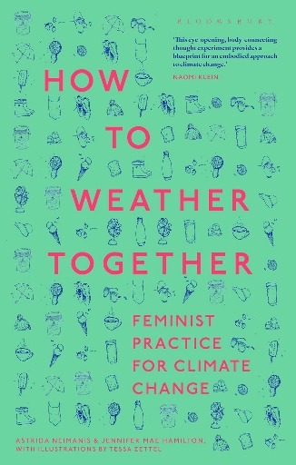
中文书名：《风雨同舟：用女性主义智慧应对气候变化》
英文书名：HOW TO WEATHER TOGETHER: Feminist Practice for Climate Change
作 者：Astrida Neimanis and Jennifer Mae Hamilton
出 版 社：Bloomsbury Academic
代理公司：ANA/Jessica Wu
页 数：304页
出版时间：2026年2月
代理地区：中国大陆、台湾
审读资料：电子稿
类 型：环境科学（环保）
Best Sellers Rank:
25 in Nature Literature Criticism
113 in 21st Century Literary Criticism
224 in Feminist Literary Theory

内容简介：

本书构建了一套兼具创新性的气候变化减缓和适应模型，将女性主义理论转化为实践方案，整合气候正义与社区参与两大维度，论证了人类如何在被世界改变的过程中，逐步实现对世界的变革。

书中穿插多幅照片与一系列配有插图的环境适应实践活动指南，把抽象的学术概念转化为切实可行的实操方案，为社区组织、艺术家、学生、研究人员及其他相关人群提供指导。本书指出，气候适应工作的核心，在于为我们这个彼此相连却又各有不同的世界，搭建更完善的社会基础设施。

作者简介：

阿斯特丽达・奈马尼斯 (Astrida Neimanis)，加拿大不列颠哥伦比亚大学女性主义环境人文领域加拿大首席研究员。

珍妮弗・梅・汉密尔顿 (Jennifer Mae Hamilton)，澳大利亚新英格兰大学文学研究高级讲师。

媒体评价：

“这场令人大开眼界、回归身体感知的思想实验，为气候变化提供了一套具身实践蓝图。奈马尼斯与汉密尔顿横跨各大洲与不同社区，用真实故事讲述如何搭建共同体基础设施，以应对不断变化的气候。”
——娜奥米・克莱因（Naomi Klein）

“阿斯特丽达・奈马尼斯与珍妮弗・汉密尔顿的《风雨同舟：用女性主义智慧应对气候变化》，以女性主义与反殖民伦理为框架，是一部关于‘共渡’的杰出著作。这一全新概念在理论与实践中得到充分阐释，它将彻底改变我们理解与应对气候变化、极端天气乃至社会政治‘风云’的方式。”
——塞尔皮尔・奥珀曼（Serpil Oppermann），土耳其卡帕多奇亚大学环境人文学教授、环境人文学中心主任

感谢您的阅读！
请将反馈信息发至：版权负责人
Email：Rights@nurnberg.com.cn
安德鲁·纳伯格联合国际有限公司北京代表处
北京市海淀区中关村大街甲59号中国人民大学文化大厦1705室, 邮编：100872
电话：010-82504106, 传真：010-82504200
公司网址：http://www.nurnberg.com.cn
书目下载：http://www.nurnberg.com.cn/booklist_zh/list.aspx
书讯浏览：http://www.nurnberg.com.cn/book/book.aspx
视频推荐：http://www.nurnberg.com.cn/video/video.aspx
豆瓣小站：http://site.douban.com/110577/
新浪微博：安德鲁纳伯格公司的微博_微博 (weibo.com)
微信订阅号：ANABJ2002


